Дислексия - сложности развития навыков чтения.
Дисграфия - сложности освоения письменной речи.
Дискалькулия - нарушения, связанные со счетными операциями.
Не являются заболеванием. Представляют собой индивидуальные особенности в развитии, распространенное отставание от возрастной группы в формировании отдельных навыков (чтения, письма, счетных операций), несмотря на нормальный интеллект, сохранность мотивации и доступность обучения.
Причиной трудностей в обучении являются нейробиологические особенности в развитии, которые могут сочетаться с нормальным и высоким интеллектом, хорошим образным мышлением и другими преимуществами.

Из лекции Марьяны Безруких «Развитие мозга ребенка. Что помогает и что мешает?»
Сегодня много говорят о дислексии и дисграфии, но на самом деле дислексиков и дисграфиков совсем немного, а в основном это дети, у которых не сформированы навыки письма и чтения.
Меня часто спрашивают (когда речь идет о дошкольниках, например), как найти задание, тренирующее ту или иную функцию. На самом деле любое задание, которое вы даете ребенку, развивает все функции.
Важно четко и правильно формулировать инструкцию. Очень часто говорят: «Ребенок не делает». Не делает, потому что неправильно сформулирована инструкция. Он не понял. А раз ребенок не понял, что и как делать, он этого делать не будет.

ГКДОУ "Детский сад №4
"БЕРЕГЕЯ"

МИНИ-КОНСУЛЬТАЦИЯ

"Признаки предрасположенности

к дислексии, дисграфии и дискалькулии

у детей 4-7 лет"

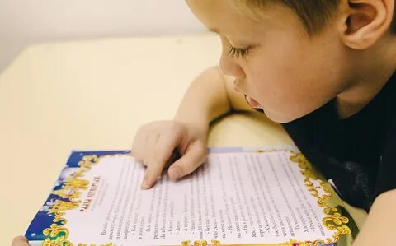

Составитель: учитель-логопед
Гребенёва Н. В.

г. Георгиевск
В России дошкольникам дислексию - частичное специфическое нарушение процесса чтения, дисграфию – частичное нарушение процесса письма, проявляющееся в стойких, повторяющихся ошибках, и дискалькулию - частичное нарушение счетной деятельности, проявляющееся в стойких, повторяющихся математических ошибках не диагностируют, т. к. ребенок только делает первые шаги по усвоению навыков чтения, письма и счета, и достаточного количества данных для диагностики у специалистов еще нет.
Но понять, есть ли у ребенка предрасположенность к дислексии и другим трудностям в обучении можно уже в раннем возрасте.
Особое внимание к развитию ребенка следует уделить семьям, где у одного или обоих родителей есть дислексия, дисграфия и другие трудности с чтением и письмом, сопровождающие их на протяжении всей жизни.
Также нужно быть особенно внимательными, если были трудные роды или у ребенка была родовая травма, а также наблюдаются подтвержденные специалистами различные нарушения речи, слуха, зрения и др.
Признаки предрасположенности к наличию дислексии, дисграфии, дискалькулии и других трудностей в обучении:
- ребенок поздно начал ползать, не ползал и сразу пошел
- активно пытался заговорить и заговорил к 2 годам, но позже развитие речи затормозилось
- речь развивается медленнее, чем у сверстников
- не удается держать ложку и пишущие предметы правильно
- испытывает проблемы с развитием мелкой моторики (например, с завязыванием шнурков)
- не может научиться играть с мячом (кидает мимо, не может словить мяч и пр), избегает такие игры
- проявляются проблемы с удержанием баланса: не может стоять на одной ноге, не может научиться ездить на велосипеде, самокате и т.п.
- не может правильно повторить серии ударов по столу (карандашом) с длинными и короткими интервалами
- ребенок часто замыкается в себе, не может наладить контакт со сверстниками
- наблюдаются поведенческие особенности: резкие перепады настроения, сложности с контролем и выражением эмоций, быстрая утомляемость, сложности с концентрацией внимания и выполнением задач, требующих строгой последовательности шагов и пр.

Если вы обнаружили у ребенка хотя бы более трех вышеперечисленных проблем рекомендовано обратиться к специалистам – нейропсихологу и логопеду - для выявления предрасположенности к дислексии и другим связанным с ней трудностям обучения.

